108學年新北市私立醒吾高級中學足球暨品格成長體驗營實施計畫
一、依據:教育部國民及學前教育署108年度高職優質化補助方案計畫，
子計劃 108-6辦理。
- 實施目的
- 推展足球運動，培育良好的體育精神。
- 藉由品格教育教導學生人類基本價值(包括誠實、友善、慷慨、勇氣…等)的活動，培養學生成為具有道德責任，能自我管理的公民。
- 辦理單位:新北市私立醒吾高級中學
- 實施對象
本校鄰近國中及小學:林口國小、麗園國小、頭湖國小、麗林國小、新林國小，南勢國小、瑞平國小、嘉寶國小、興福國小、康橋國際學校、林口國中、佳林國中、崇林國中、醒吾高中附設國中部等，對足球運動有興趣學童國小1-6年級，國中7-9年級，男女皆可。
- 實施方式
- 活動時間：109/7/15-7/16 09:00-15:30
- 活動地點：新北市私立醒吾高級中學運動場。
- 活動報名：即日起開始報名，每校至多10位名額參加，填妥報名表後，7/3前請以email方式傳送至dreamwalker1003@swsh.ntpc.edu.tw完成報名。
- 活動報到：參加小朋友請直接至醒吾高中中川堂報到。
- 報到時間: 08:30-9:00
- 活動聯絡人:王峻毅組長26012644轉1003
- 活動課程：
課程表
7/15(三) |  | 7/16(四)
9:00-9:30 | 開幕式 | 暖身操
9:30-10:00 | 認識足球、足球遊戲 | 搶尾巴遊戲
10:10-11:00 | 基本動作、足壘球 | 傳控球、個人射門
11:10-11:40 | 足球影片 | 足球影片
12:00-13:40 | 午餐及休息 | 午餐及休息
13:40-14:30 | 品格好好玩 | - 熱身、分組比賽  - 射門比賽  - 閉幕式
14:30-15:30 | 品格好好玩 | - 熱身、分組比賽  - 射門比賽  - 閉幕式
- 活動費用：免費參加，參加學生皆有辦理保險。
- 活動訊息網址：http://www.swsh.ntpc.edu.tw/bin/home.php (可下載計畫
及 報名表)。
- 配合事項：
參加學生請穿著運動衣服、運動球鞋、自備水壺、本校提供午餐但請自備環保筷。
(十) 教練師資:本校女子足球全體隊員。
- 活動地圖
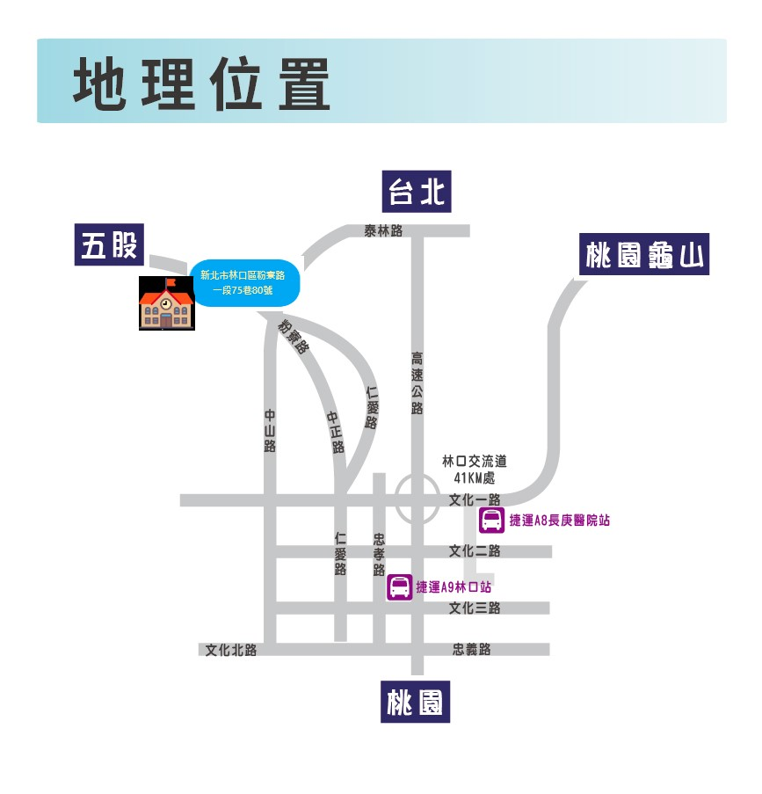
◎ 三重客運： 1.「786」公西-板橋 2.「822」五股立體停車場-林口長庚醫院 3.「858」樹林-林口長庚醫院 4.「936」林口-捷運圓山站 5.「1210」公西-北門 6.「1211」長庚大學-台北市政府(於頭湖路口站換車)
◎ 台北客運： 1.「920」林口-板橋 2.「930」蘆洲-林口
◎ 桃園客運： 1.「5063」桃園-竹林山寺(經光華坑) 2.「5069」桃園-竹林山寺(經赤塗崎) 3.「5071」桃園-竹林山寺(經外社) ※均於醒吾站下車(除 1211 外) 另汎航通運、國光客運等各種車輛於長庚醫院站均可換乘公車至醒吾站

108學年新北市醒吾高級中學足球暨品格成長體驗營報名表
報名單位
聯絡人 |  |  |  |  |  | 聯絡人電話
參加人數 |  |  | 男生 | 人 |  | 女生 | 人
參加學童名冊
姓名 | 年級 | 出生  年月日 |  |  | 身分證字號 | 家長姓名 | 家長聯絡電話 | 葷、素食

參加單位填妥報名表後，請以E-mail方式傳送至dreamwalker1003@swsh.ntpc.edu.tw
完成報名後請電話聯繫確認。
活動聯絡人:王峻毅組長。電話:26012644轉1003

